“广东平安小水电”移动监管平台
水电站用户手册


广东华南水电高新技术开发有限公司
2020年06月05日

目 录
1 总述 - 1 -
1.1 编写目的 - 1 -
1.2 系统概述 - 1 -
2 小程序扫码登录 - 2 -
3 功能模块说明 - 3 -
3.1 概要说明 - 3 -
3.2 系统主页 - 4 -
3.3 我的电站 - 4 -
3.4 周边雨情 - 6 -
3.5 通知公告 - 7 -
3.6 电站自检 - 8 -
3.7 责任落实 - 10 -
3.8 安全隐患 - 12 -
3.9 电站核查 - 15 -
3.10 水雨情摘要 - 18 -
3.11 水情信息 - 19 -
3.12 雨情信息 - 19 -
3.13 天气预报 - 20 -
4 技术支撑 - 22 -

总述

编写目的
1、编写用户手册的主要目的
详细描述“广东平安小水电”移动监管平台系统界面，帮助用户更快、更全面的了解如何使用该系统。
2、本用户手册的预期读者
水电站业主、水电站工作人员

系统概述
系统是由广东华南水电高新技术开发有限公司自主设计研发，在省水利互联网+的技术标准和支撑服务基础上，根据广东省小水电站管理的实际情况，基于腾讯微信小程序进行开发的一个小程序工作平台。
系统为用户提供了一个行政部门与小水电站的业务协同平台，让电站的监管业务变得更智能化、系统化，让用户可以更方便快捷直观地管理电站。

小程序扫码登录
使用微信扫一扫功能，扫描广东平安小水电二维码，扫描成功后点击授权手机号登录。


本应用通过“广东水利公众号”进行实时消息推送，请扫码关注“广东水利公众号”。
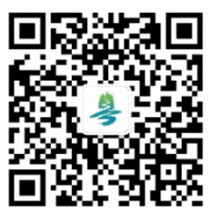

功能模块说明

概要说明
名称 | 简介
系统主页 | 提供便捷入口、统计分析功能
我的电站 | 查询我管理的电站详细信息、定位导航。
周边雨情 | 根据手机当前位置，提供周边雨情查询服务。
通知公告 | 查看最新的通知公告。
待办事项 | 个人的待审批事项。
电站自检 | 要求电站的工作人员，每个季度需要对电站进行一次自行检查，并通过“广东平安小水电”小程序录入检查结果、安全隐患到系统中。
责任落实 | 核实每个电站的相关责任人信息，在系统上填写上报，由县级核查员进行审核。
安全隐患 | 安全隐患的数据主要来源于水行政人员的【监督检查】与水电站工作人员的【电站自检】，水电站工作人员需要对隐患进行整改落实，并在系统上进行反馈，由县级核查员进行审核。
电站核查 | 根据水电站现状，对水电站的信息进行更新，提交后由县级核查员进行审核。
水雨情摘要 | 查看实时水雨情摘要信息
水情信息 | 提供测站数量、超汛限数量和数据列表，点击列表项可查看详细水情信息。
雨情信息 | 提供测站数量、降雨数量和数据列表，点击列表项可查看详细雨情信息。
视频监控 | 视频在线观看和监控。
天气预报 | 可查看未来4天的天气预报。

系统主页
系统主界面为各类信息提供便捷的入口， 包括我的电站，周边雨情，电站自检，安全隐患，通知公告，待办事项，水情信息，雨情信息、电站核查、责任落实。
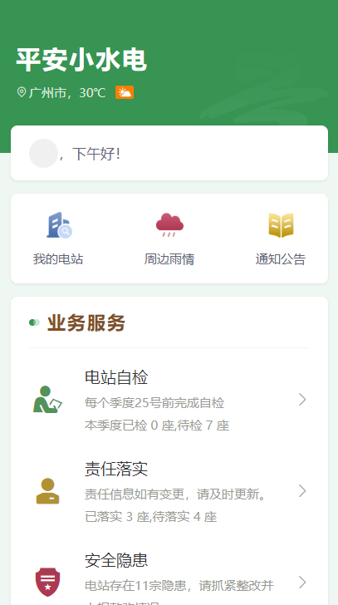

我的电站
在小水电首页，点击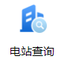，进入我的电站栏目。
电站列表：提供定位与导航功等功能，方便用户快速查询所需电站。
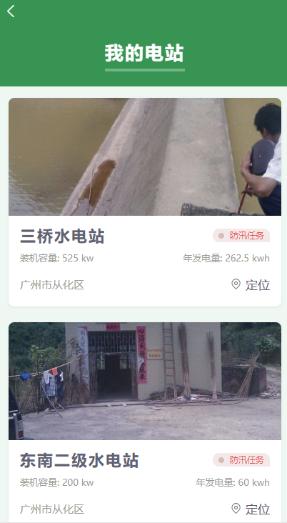
详情页面：点击电站列表，可查看水电站的详细信息，包括概览、责任人和图像。相关责任人提供电话通讯功能，点击责任人手机号码可直接拨打电话。
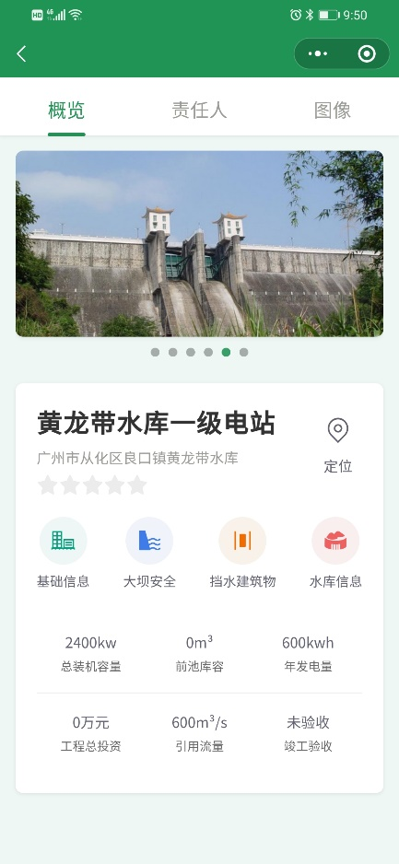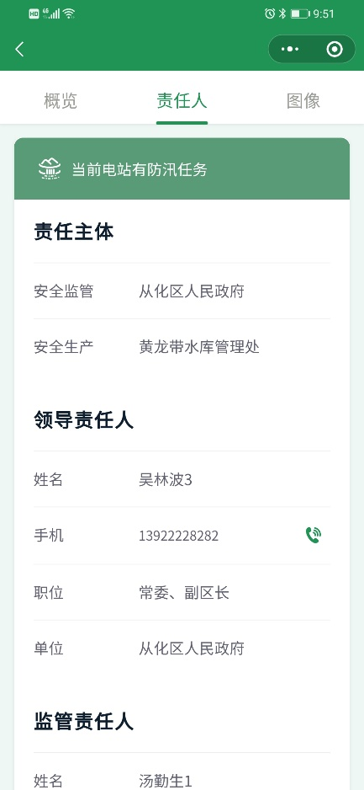

周边雨情
在小水电首页，点击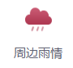 按钮进入栏目，以当前位置为中心点，提供空间智能检索功能，可查询周边雨情。
本功能模块需要使用到手机定位功能，请允许定位请求。
周边雨情：提供周边30公里范围内的雨情监测点列表，由雨量大到小排序，点击列表项可定向到雨情监测点。
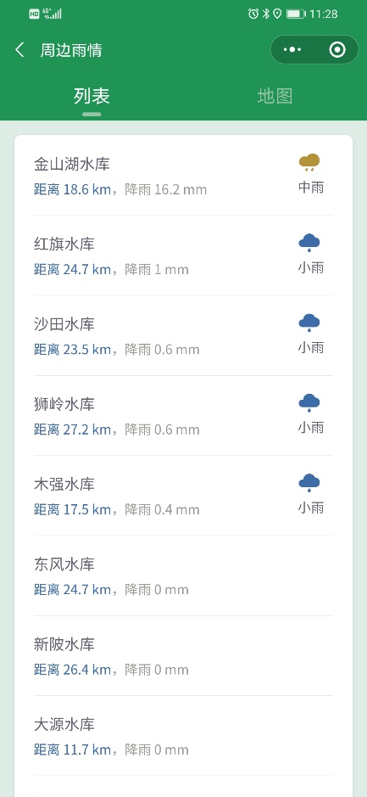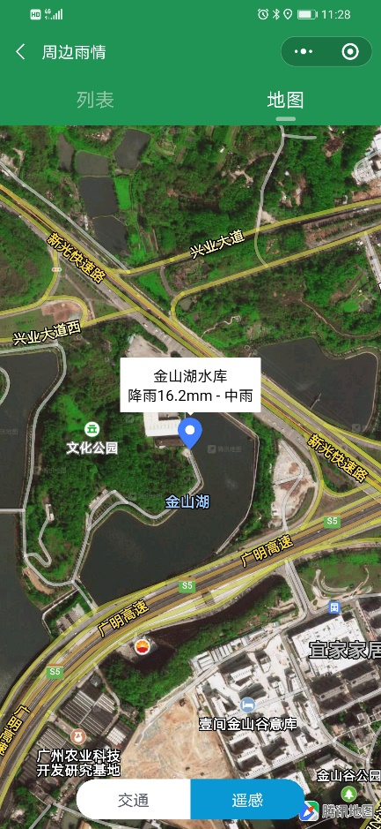

通知公告
在小水电首页，点击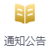，可以进入通知公告列表，列表展示了最新系统公告信息，点击列表项可以链接到公告信息页。
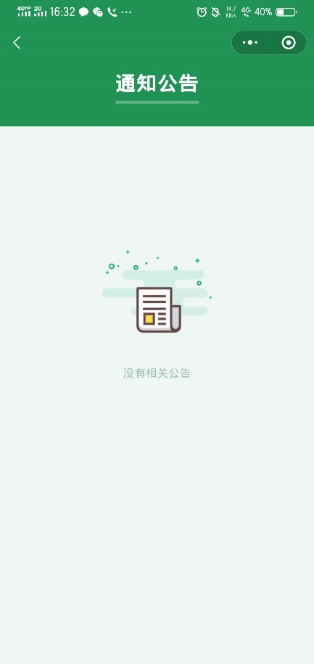

电站自检
每个水电站的工作人员，每个季度需要对水电站进行一次自行检查，并通过“广东平安小水电”小程序录入检查结果到系统中。
数据列表：提供本人所管理的水电站自检情况列表，分为“待检”和“已检”。“待检”表示本季度还没有进行电站自检工作上报的，“已检”表示本季度已完成电站自检工作上报。
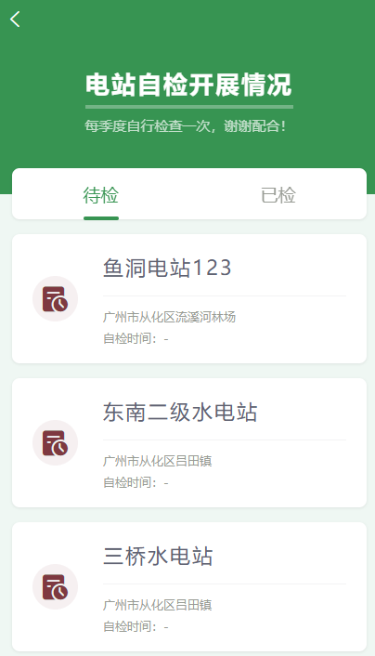
添加电站自检：提在“待检”列表中，点击电站进入详情页，点击【添加】按钮进行电站自检添加工作，如果选项中存在安全隐患的，系统自动汇总存在的安全隐患进行提示，确认无误后点击提交。
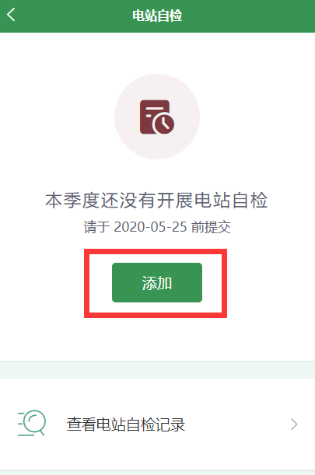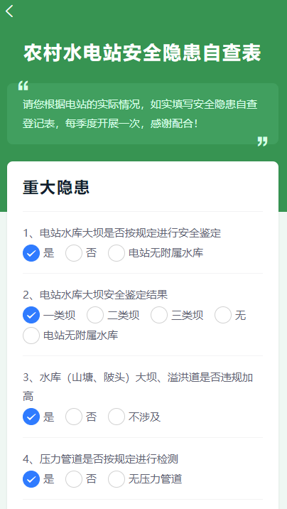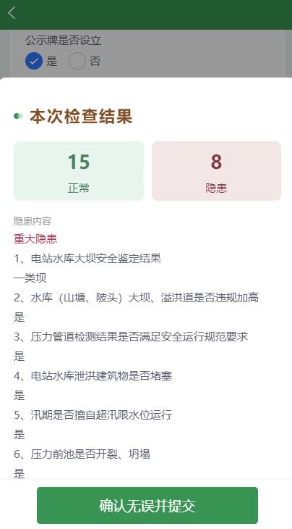

责任落实
核实每个电站的相关责任人最新信息，在系统上填写上报，由区（县）级核查员进行审核，具体流程如下：
数据列表：提供本人所管理的水电站责任落实情况列表，分为“待落实”和“已落实”。“待落实”表示当前水电站的责任人信息还没有进行更新审核，“已落实”表示当前水电站的责任人信息已经完成审核。
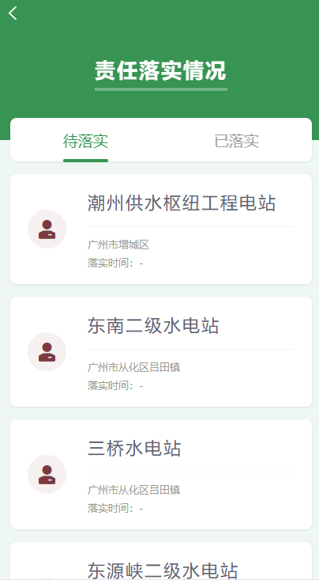
提交更新：提在“待落实”列表中，点击电站进入详情页，填写当前水电站最新的责任信息，点击【提交更新】按钮进行上报工作。
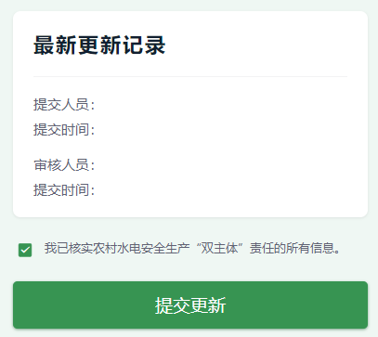
审核结果：区县数据核查员对上报信息进行审核，审核结果通过“广东水利公众号”向用户进行推送。
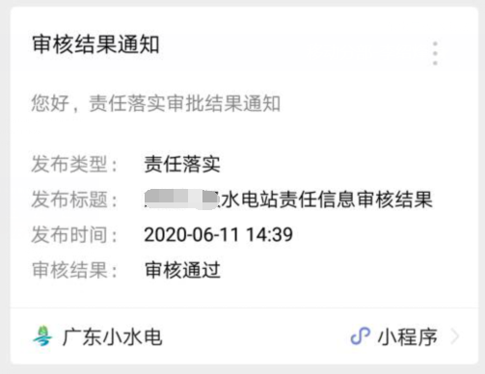
备注：必须关注“广东水利公众号”才可以接收到审核结果信息。

安全隐患
安全隐患的数据主要来源于水行政人员的【监督检查】与水电站工作人员的【电站自检】，水电站工作人员需要对隐患进行整改落实，并在系统上进行反馈，由县级核查员进行审核，具体流程如下：
信息提醒：区水行政管理人员通过系统上报监督检查结果，如果当前电站存在安全隐患，则会向电站管理人员推送安全隐患整改信息。
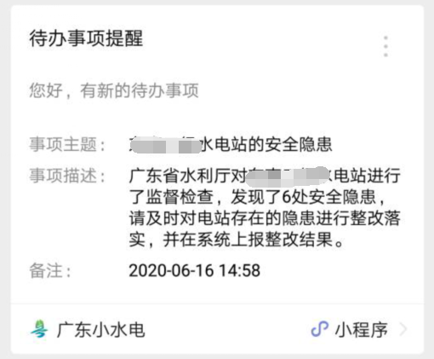
备注：必须关注“广东水利公众号”才可以接收到推送信息。

数据列表：提供本人所管理的水电站安全隐患整改情况列表，分为“待整改”和“已整改”。“待整改”表示当前水电站存在的安全隐患还没有进行整改结果上报审核，“已整改”表示当前水电站存在的安全隐患已进行整改结果上报审核。
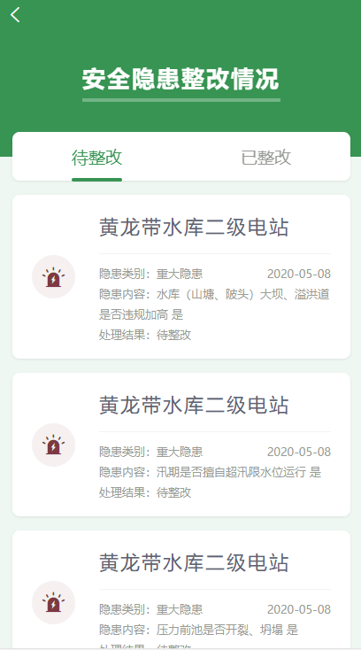
整改结果上报：在“待整改”列表中，点击安全隐患进入详情页，填写当前安全隐患的整改落实情况，点击【提交】按钮进行上报工作。
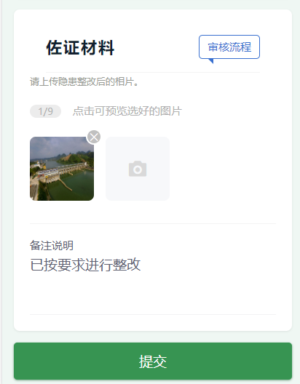
审核结果：区县数据核查员对上报信息进行审核，审核结果通过“广东水利公众号”向用户进行推送。
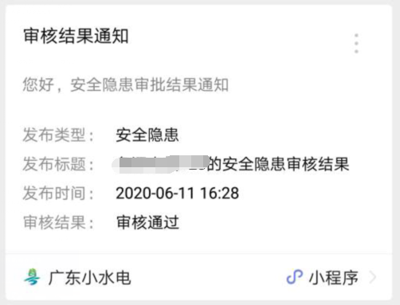
备注：必须关注“广东水利公众号”才可以接收到审核结果信息。

电站核查
根据水电站现状，对水电站的信息进行更新，提交后由县级核查员进行审核，具体流程如下：
数据列表：提供本人所管理的水电站电站核查落实情况列表，分为“待核查”和“已核查”。“待核查”表示当前水电站的信息还没有进行更新上报审核，“已核查”表示当前水电站的信息已进行更新上报审核通过。
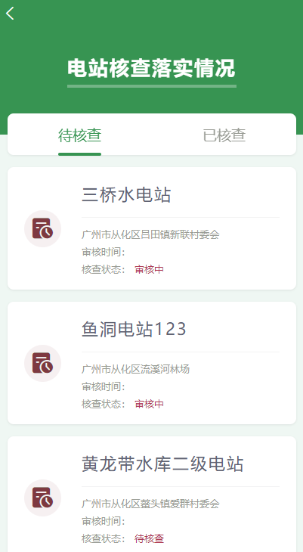
电站核查信息上报：点击每一项进入相关栏目，根据水电站现状进行信息核查更新，点击【保存】，如果所有信息已经更新完成，点击【提交审核】，提交给数据核查员进行信息审核。
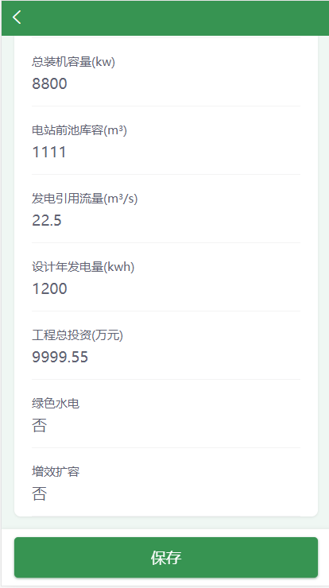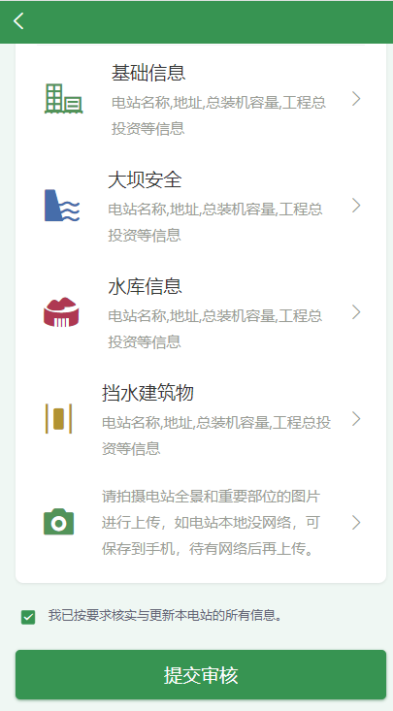
审核结果：区县数据核查员对上报信息进行审核，审核结果通过“广东水利公众号”向用户进行推送。
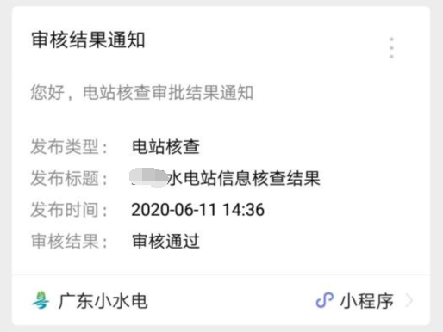
备注：必须关注“广东水利公众号”才可以接收到审核结果信息。

水雨情摘要
在小水电首页，点击下方菜单中的水雨情摘要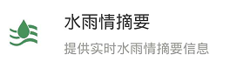，进入水雨情摘要页面查看概要信息。
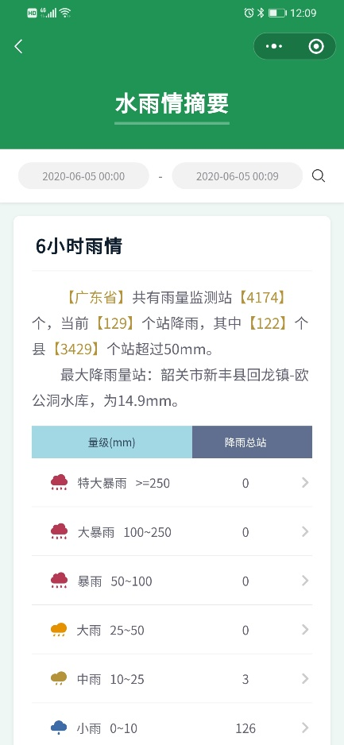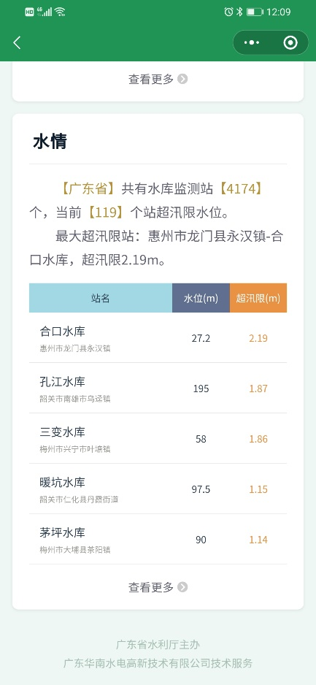

水情信息
在小水电首页，点击下方菜单中的水情菜单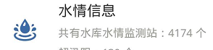进入水情信息页面，提供测站数量、超汛限数量和数据列表，点击列表项可查看详细水情信息。
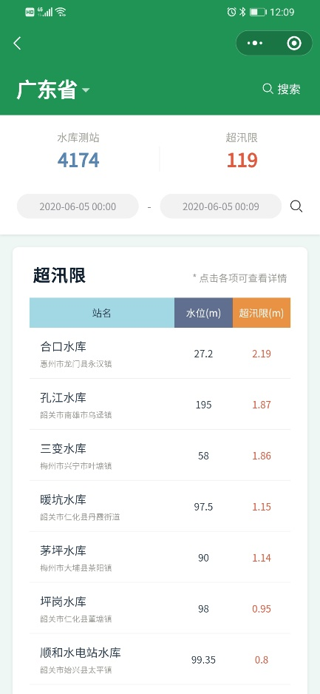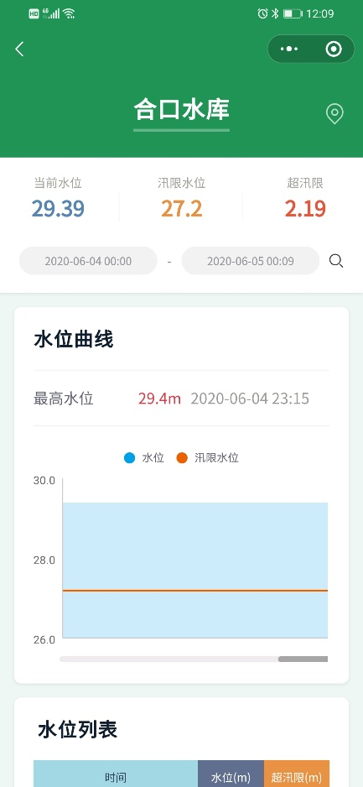

雨情信息
在小水电首页，点击下方菜单中的雨情菜单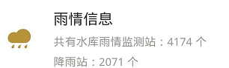进入雨情信息页面，提供测站数量、降雨数量和数据列表，点击列表项可查看详细雨情信息。
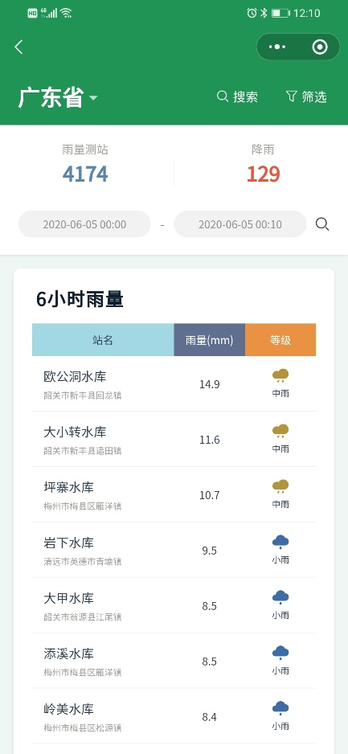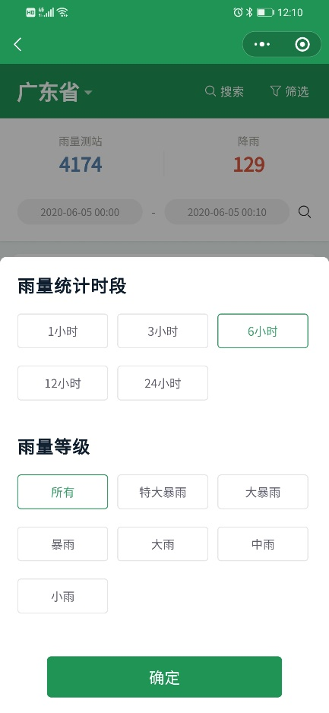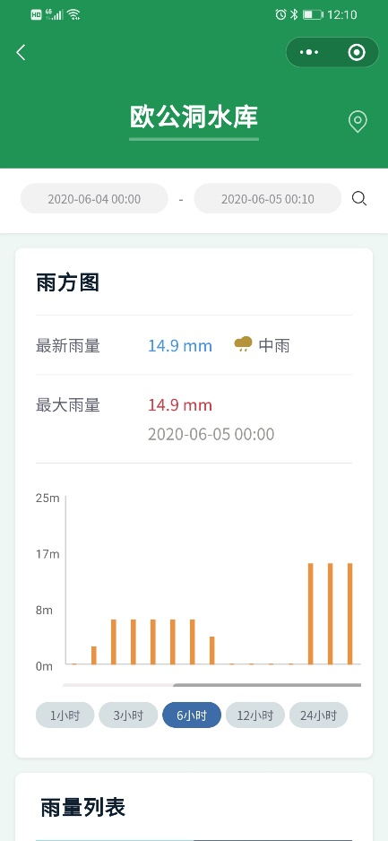

天气预报
在小水电首页，点击下方菜单中的天气预报菜单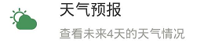进入天气预报页面；
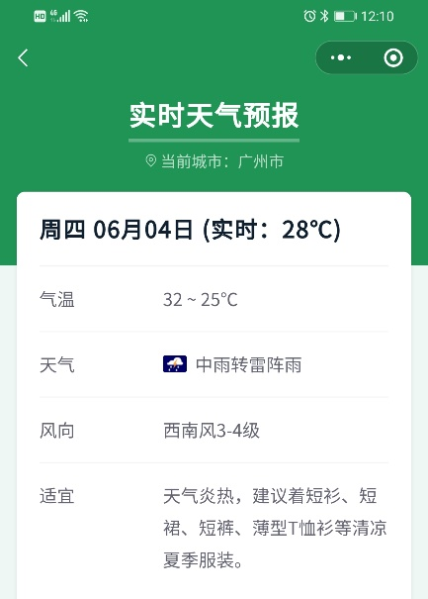

技术支撑
技术支撑企业：广东华南水电高新技术开发有限公司
联系人：梁郁安
联系电话：13632424345
技术支撑QQ群：714689817

